新 书 推 荐

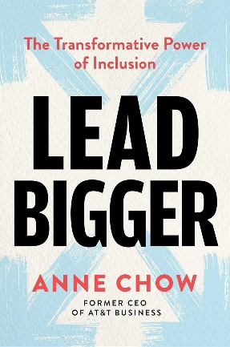
中文书名：《更强领导力：包容的变革力量》
英文书名：LEAD BIGGER: The Transformative Power of Inclusion
作 者：Anne Chow
出 版 社：S&S
代理公司：ANA/ Zoey
页 数：256页
出版时间：2024年9月
代理地区：中国大陆、台湾
审读资料：电子稿
类 型：经管

内容简介：

美国电话电报公司（AT&T）商业部门前首席执行官安妮·周（Anne Chow）从三十多年的经验中汲取养分，分享了如何利用超越发展指数的包容性来提升领导工作、员工队伍和工作场所，从而实现更强的领导力。

几代人以来，每当需要创新和发展时，人们一直被告知要“想得更远”，现在应该是“领导得更远”的时候了。

在这个相互联系日益紧密却又两极分化的世界里，“包容”已被过度政治化，并被狭隘地圈定在性别和种族问题中。因此，亟需新的包容性领导方法，超越DEI，利用其力量促进创新和增长。在《更强领导力》一书中，安妮·周（Anne Chow）将包容性重新定义为一种必要的领导能力，即拓展视角，从而在领导工作、员工队伍和工作场所中取得更大的成效。

安妮是美国电话电报公司（AT&T）前首席执行官，是该公司一百四十多年历史上第一位担任首席执行官的有色人种女性。安妮利用她在组织变革方面的专业知识，教读者如何创造一个充满活力的环境，让领导和所领导的公司与之交往的每个人，以及希望与之交往的人，都参与进来，同时适应不断变化的世界。本书提供了拓展包容性领导技能的必要工具，包括提示、策略，以及领导力远见卓识的斯坦利·麦克里斯特尔将军（General Stanley McChrystal）、阿里安娜·赫芬顿（Arianna Huffington）和亚当·格兰特（Adam Grant）等人的丰富见解。

安妮揭示了商业世界的地震式转变，即随着技术颠覆了人们所熟知的工作方式，需要一种更加人性化的方法。致力于推进重要的工作，吸引充满活力的员工，培养敏捷的工作环境，准备好“更强领导力”吧！

作者简介：

安妮·周（Anne Chow）于2019年9月被任命为AT&T业务部首席执行官，成为担任该职位的首位女性，也是AT&T历史上首位有色人种女性首席执行官。她领导着35000多名员工，共同为全球300万企业客户提供服务。安妮目前是富兰克林柯维董事会的首席董事，并在3M董事会任职。安妮是美国西北大学凯洛格管理学院的高级研究员和兼职教授，也是《领导者无意识偏见指南》（The Leader’s Guide to Unconscious Bias）一书的合著者。她居住在达拉斯-沃斯堡地区，积极支持当地和全国性的众多组织。

感谢您的阅读！
请将反馈信息发至：版权负责人
Email：Rights@nurnberg.com.cn
安德鲁·纳伯格联合国际有限公司北京代表处
北京市海淀区中关村大街甲59号中国人民大学文化大厦1705室, 邮编：100872
电话：010-82504106, 传真：010-82504200
公司网址：http://www.nurnberg.com.cn
书目下载：http://www.nurnberg.com.cn/booklist_zh/list.aspx
书讯浏览：http://www.nurnberg.com.cn/book/book.aspx
视频推荐：http://www.nurnberg.com.cn/video/video.aspx
豆瓣小站：http://site.douban.com/110577/
新浪微博：安德鲁纳伯格公司的微博_微博 (weibo.com)
微信订阅号：ANABJ2002

